Criado por: | Henrique Abrileri
Validado por: | (Superior Imediato para validação e aprovação)
Data de Criação: | 10/11/2016
Data de Validade: | (Data de validade do procedimento)
Versão: | 1.0
Grupo Solucionador Responsável: | Field Service

- Objetivo
O objetivo desse procedimento é realizar a instalação do software AutoCad 2012 na máquina do Colaborador.

- Aplicação
Todas as áreas da Empresa, incluindo todos os prestadores de serviços que tenham acesso aos ativos e ao ambiente da Empresa.

- Definições
Abertura de Requisição de Serviço pelo Colaborador ou Gestor Responsável, anexar a aprovação do Gestor com aprovação de compra de Licença.

- Checklist

  - Para instalar o Autocad, pressione as teclas “Windows + letra R”, será aberto o menu “Executar”, digitar “\\10.1.1.8\suporte$\Programas\Autodesk\AutoCAD 2012\64bits”:

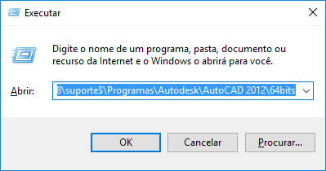

  - Clicar no arquivo executável Setup.exe:

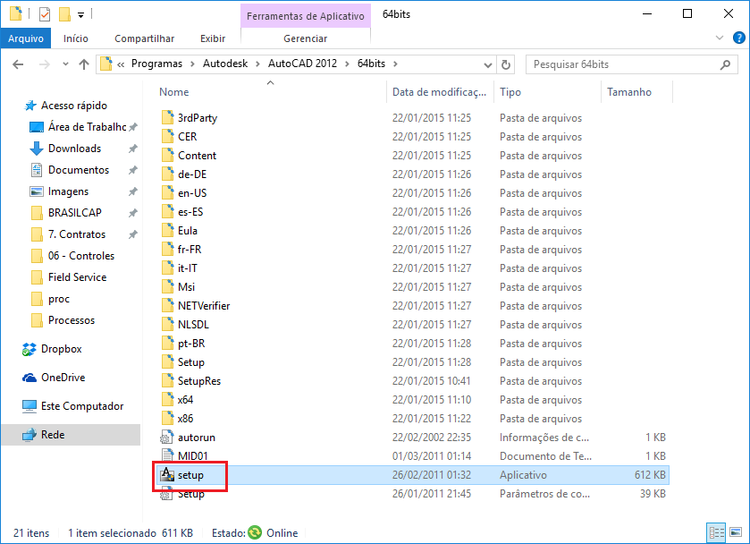

  - Selecionar a linguagem em Inglês e clicar em Install:

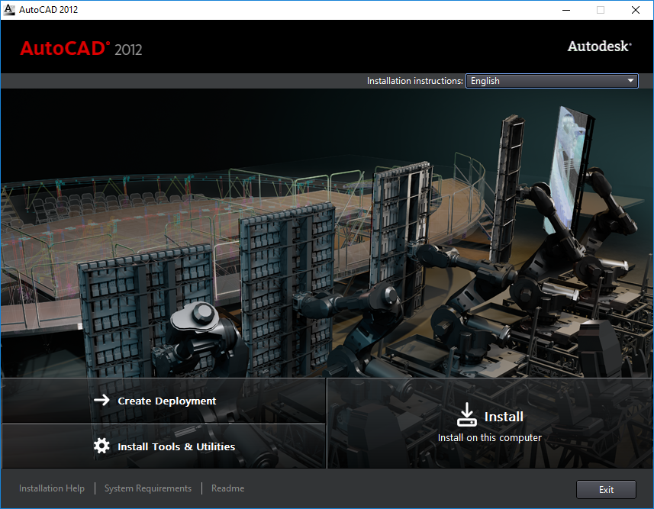

  - A instalação será iniciada:

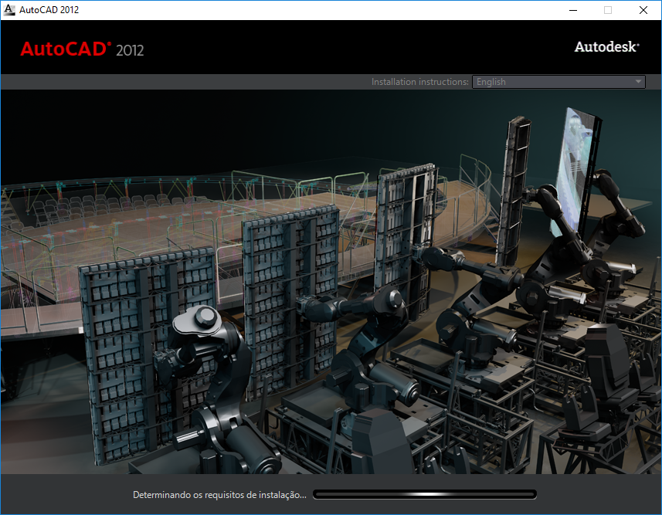

  - Selecionar a localidade e aceitar os termos:

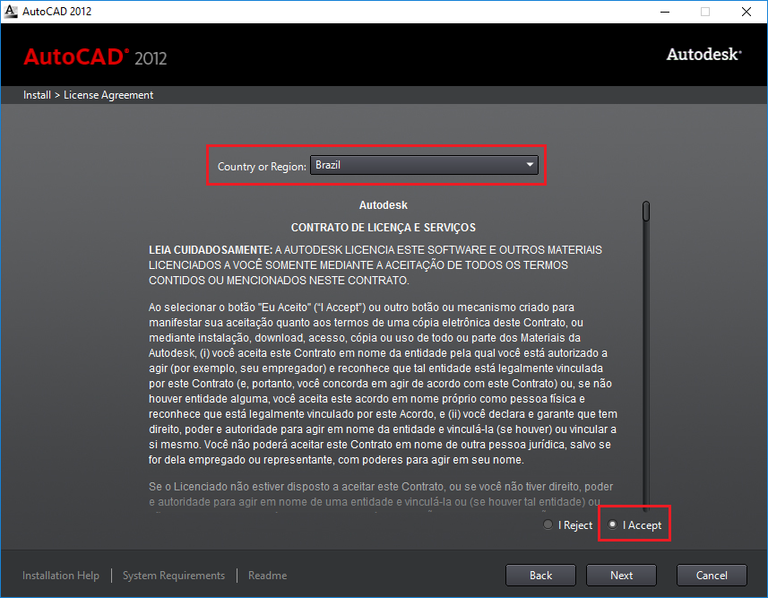

  - Inserir as opções abaixo:
License type: Network
Network License: Single license Manager
Enter the name: (xxx)
Inserir o IP do servidor ou o nome do servidor (192.168.68.18 ou HOAPP004BNO), obs.: não encontra automático.
Obs.: O AutoCad 2012 só funciona com o Netfremework 4.0 instalado na maquina.
Para encontrar o Product key devo acessar o hiperlink:
http://knowledge.autodesk.com/topics/installation-activation-licensing/get-ready/find-serial-number-product-key/product-key-look/2015-product-keys

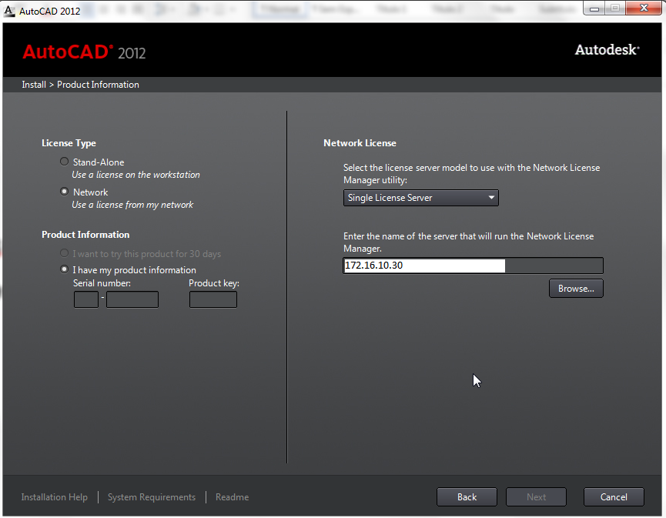

  - Clicar em Next:

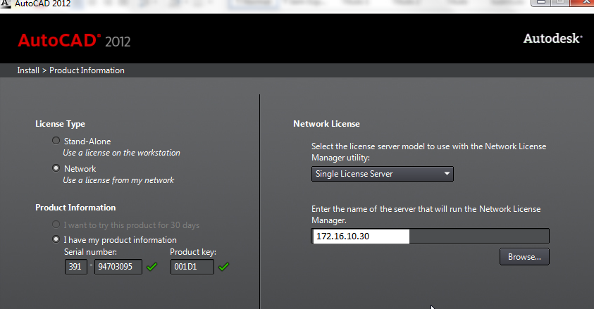

  - Selecionar a linguagem English e marcar apenas AutoCad 2012:

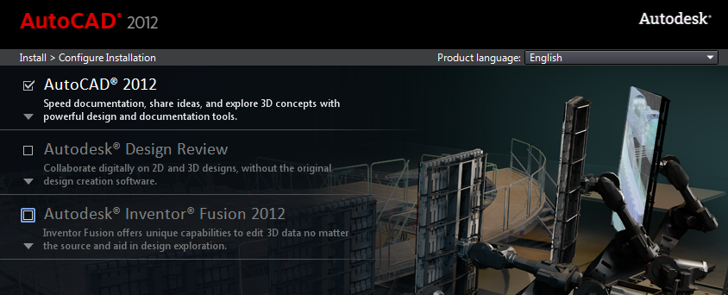

Pronto, o Autocad foi instalado na máquina, solicitar o teste ao Colaborador.

Alteração realizada | Responsável | Data

